
보도 자료
2007년 9월 17일(월)
S-OIL, KLPGA, MBC투어 왕중왕전 대회 개최키로 해

- 11월 9일(금)부터 ~ 11일(일) 제주 로드랜드 골프빌리지
- 총 상금 3억원 MBC 투어 2007년 왕중왕전 대회 개최

S-OIL(CEO 사미르에이 투바이엡)는 MBC, KLPGA(한국여자프로골프협회)와 함께 9월 17일 한남동 그랜드 하얏트 호텔에서 MBC투어 왕중왕전 대회 조인식을 가졌다. 이날 조인식에는 S-OIL 류 열 부사장, MBC 신용진 보도본부장님, 한국여자프로골프협회 한명현 수석부회장 등 대회 여러 관계자들이 참석한 가운데 진행되었다.

“MBC투어 S-OIL 챔피언스 인비테이셔널” 대회는 2007년 11월 9일부터 ~ 11일까지 사흘간 제주에 위치한 로드랜드 골프빌리지에서 총상금 3억원(우승상금 6천만원)으로 치러진다.

이번 대회에는 LPGA 선수을 비롯한 KLPGA소속 선수 60여명과 아시안투어 선수 10여명이 참가할 예정이며 본 대회의 공동 주최사이며 주관방송사인 MBC와, MBC ESPN에서 전 라운드 생중계로 중계 할 계획이다 .

본 대회의 주최사인 S-OIL 류 열 부사장은 “MBC투어의 대미를 장식하는 S-OIL 챔피언스 인비테이셔널 개최를 통해 진정한 챔피언을 결정짓고 여자프로골프가 더욱더 대중적인 인기를 모을 수 있도록 물심양면으로 지원을 아끼지 않을 것이며 올해 최고의 축제의 장으로써 국민들과 함께 할 수 있도록 모든 역량을 집중, 한국 여자골프의 진정한 여제를 찾겠다”고 밝혔다.

또한 MBC 최문순 대표이사는 국내 여자프로골프의 활성화를 통해 박세리와 같은
세계적 스타를 육성하고 국가 이미지를 드높이겠다는 생각에 MBC투어를 창설 하여
S-OIL 챔피언스 인비테이셔널 끝으로 올해 투어를 성공적으로 마무리하게 된 것을 감사하게 생각하며 내년도에는 대회를 더욱더 활성화 시킬 수 있도록 최선을 다 하겠다"고 밝혔다.

<<보도자료 문의>>
S-OIL 브랜드관리팀 박은영 대리(사무실 : 02-3772-5202 / 핸드폰:010-9232-7035)

<사 진>
※ 사진설명 : (조인식 사진은 촬영하여 2시까지 보내드리겠습니다.)
]
█ 대회 개요
구분 | 내용
대회명 | 국문 – MBC투어 에스-오일 챔피언스 인비테이셔널  영문 – MBC TOUR S-OIL CHAMPIONS INVITATIONAL
대회 일정 | 일 자 | 구 분
대회 일정 | 2007. 11. 7 (수) | 공식 연습일
대회 일정 | 2007. 11. 8 (목) | 프로암 대회
대회 일정 | 2007. 11. 9 (금) ~ 11 (일) | 본 대회
장소 | 제주 로드랜드 골프빌리지
참가선수 | KLPGA 소속 프로 약 60명 / 아시안 투어 10여명
대회 상금 | 총 3억원(우승상금 6천만원)
경기방식 | 3 Rounds 54 Holes Stroke Play
주최사 | S-OIL 주식회사 / MBC
주관 | KLPGA
투어대행사 | 코스포 엔터프라이즈
주관방송 | MBC
공유방송 | MBC ESPN
공식후원사 | 르꼬끄골프, 동아회원권, 이동수F&G, 스포츠티켓
공식공급사 | 예스골프, 볼빅, 발렌타인, 파코메리, 타래한복, 엠씨스퀘어

█ 대회 타이틀 및 엠블램
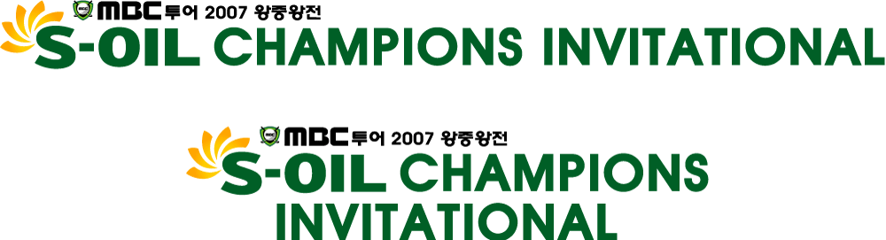

█ S-OIL 엠블램

